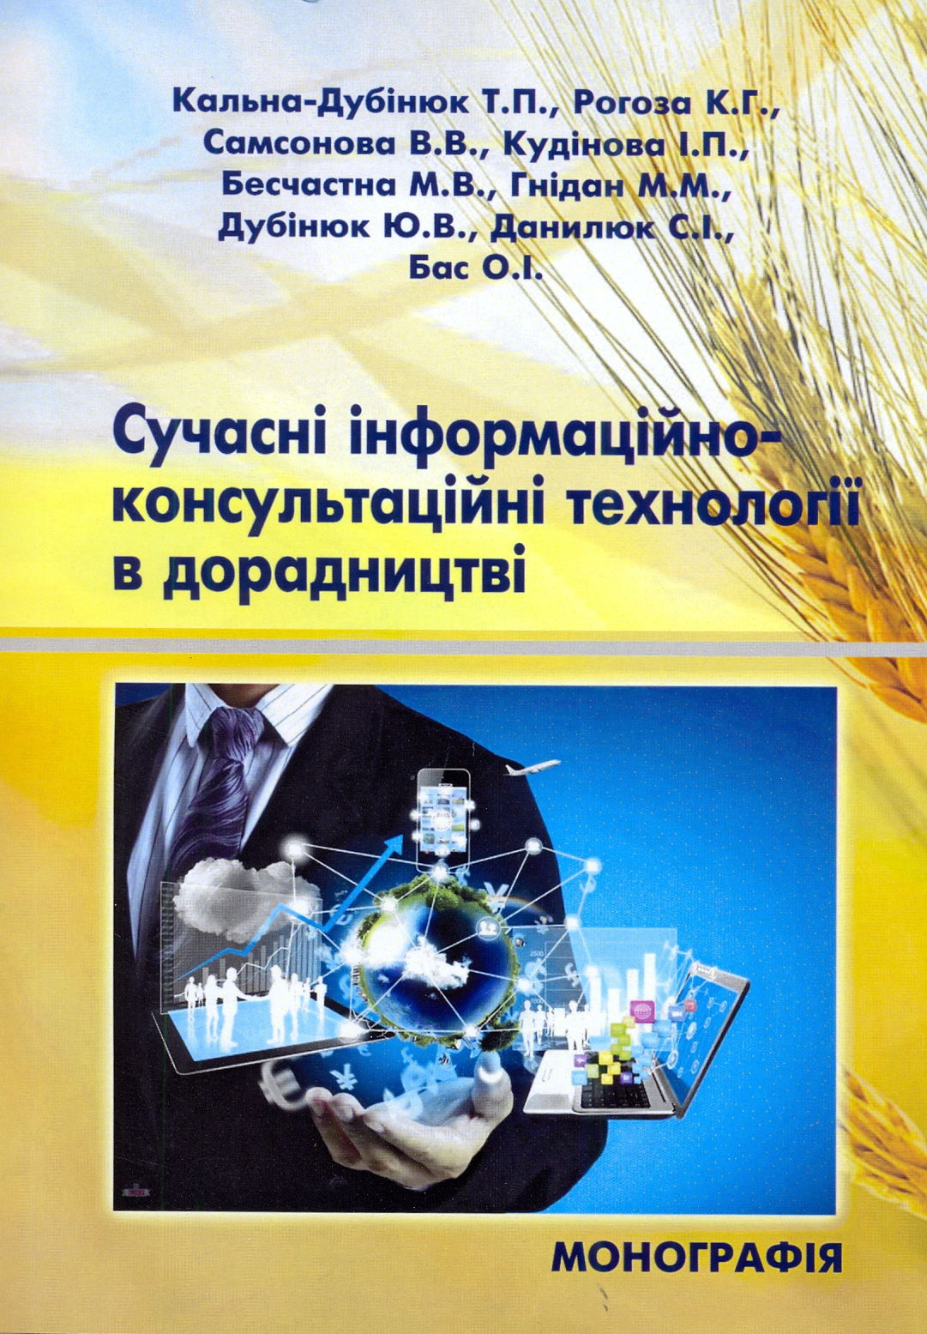

УДК 338.43.008
С 89 Монографія. / Кальна-Дубінюк Т.П., Рогоза К.Г., Самсонова В.В., Кудінова І.П., Бесчастна М.В., Гнідан М.М., Дубінюк Ю.В., Данилюк С.І., Бас О.І. Сучасні інформаційно-консультаційні технології в дорадництві – Ніжин: Видавець ПП Лисенко М.М. 2017. – 216.

У монографії розглядаються теоретико-методичні засади дорадчої діяльності та її інформаційно-консультаційних технологій. Розкрито особливості застосування системи електронного дорадництва та формування спільнот фахівців за видами діяльності. Надано приклади організації спільнот фахівців в системі е-Дорадництво.
Монографія розрахована на дорадників, експертів-дорадників, науковців, викладачів, аспірантів, магістрів, студентів та спеціалістів сільськогосподарського виробництва.

